2018 城南城市博物園區
城南山水．共聚棲地展 團體導覽服務
申請表單
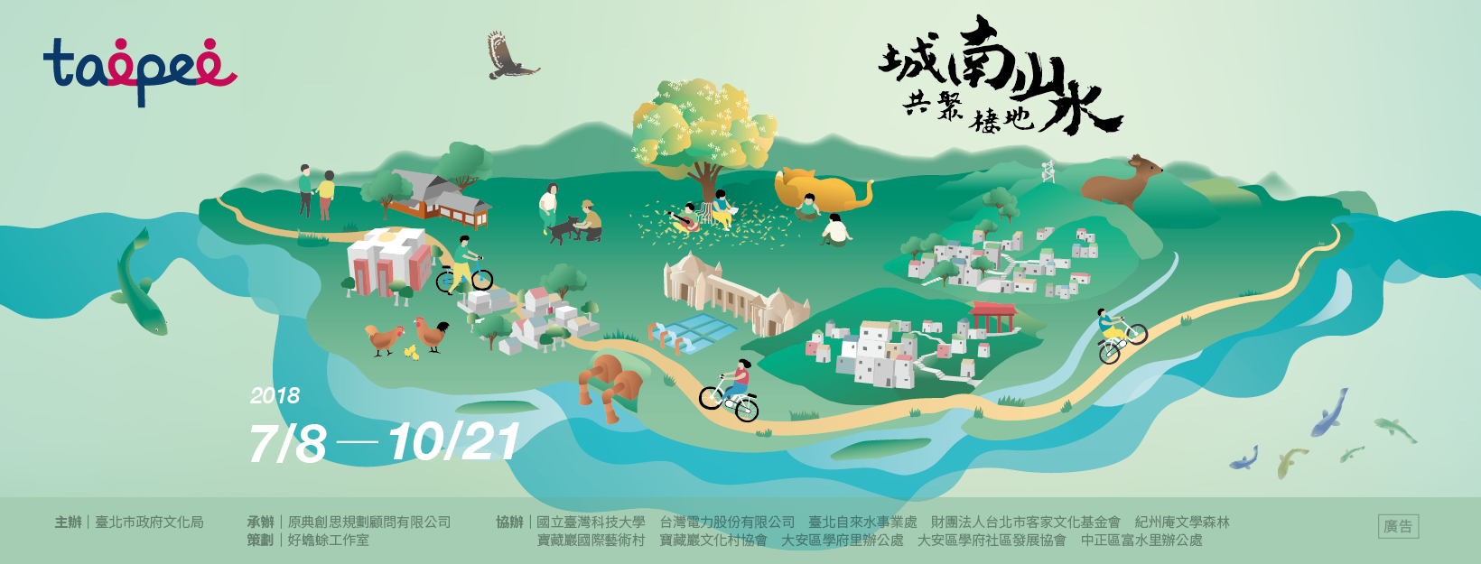

展覽地點 | 蟾蜍山廣場（臺北市羅斯福路四段119巷64弄旁）
預約申請 | 即日起至10月26日止
注意事項 |
欲申請團體導覽參觀之單位，請於參觀日前5天填妥本表，以E-mail預約，本展團體導覽採預約制，依申請預約之先後順序排定，僅平日接受預約團體限2組(假日不開放預約)，額滿為止，本單位於收到申請2天內回覆是否預約成功。

單位名稱：
聯絡人 |  | 手機
電話 |  | 傳真
參觀人數 | 共約__________人  (人數最少需為8人，上限人數16人，如超過需分為兩梯次導覽)
參觀時間 | 10月____日____時____分抵達，預計____時____分離開。
備註

聯絡方式：
E-mail：cj84bp6@gmail.com、電話：0912-626-593郭小姐
來信標題請註明：2018城南山水．共聚棲地展 團體導覽申請000 (請寫團體名稱)
展覽名稱 | 城南山水．共聚棲地展
展覽時間 | 2018年10月5日至10月28日
平日14:00–18:00／假日14:00–20:30
展覽地點 |蟾蜍山廣場（臺北市羅斯福路四段119巷64弄旁）停車請自理
蟾蜍山交通資訊：
捷運：公館站2號出口→沿羅斯福路往景美方向至公館圓環→轉入羅斯福路四段119巷→ 蟾蜍山廣場
步行：請導航 https://goo.gl/maps/kkZMYGZrcU12
開車：119巷路邊車位皆可停，請導航： https://goo.gl/maps/kkZMYGZrcU12

臉書：城南山水．共聚棲地 https://www.facebook.com/SouthTaipeiHabitat2018/

主辦 | 臺北市政府文化局
承辦｜原典創思規劃顧問有限公司
策劃｜好蟾蜍工作室

